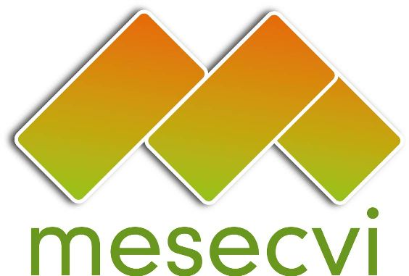
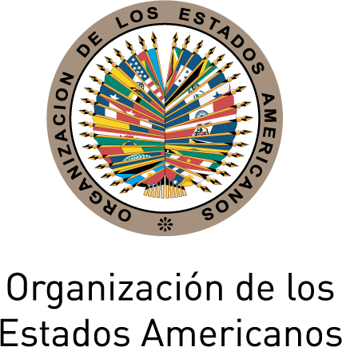

MECANISMO DE SEGUIMIENTO DE LA OEA/Ser.L/II.7.10
CONVENCIÓN BELÉM DO PARÁ (MESECVI) MESECVI/I-CE/doc.11/14.rev2
PRIMERA CONFERENCIA EXTRAORDINARIA 24 de octubre de 2014
DE LOS ESTADOS PARTE DE LA CONVENCIÓN Original: español
DE BELÉM DO PARÁ

23 y 24 de octubre de 2014

Ciudad de México

ACUERDOS DE LA PRIMERA CONFERENCIA EXTRAORDINARIA DE LOS ESTADOS PARTE DEL MECANISMO DE SEGUIMIENTO DE LA IMPLEMENTACIÓN DE LA
CONVENCIÓN INTERAMERICANA PARA PREVENIR, SANCIONAR
Y ERRADICAR LA VIOLENCIA CONTRA LA MUJER,
“CONVENCIÓN DE BELÉM DO PARÁ” (MESECVI)

Los Estados Parte de la Convención Interamericana para Prevenir, Sancionar y Erradicar la Violencia Contra la Mujer, “Convención de Belém do Pará”, reunidos en la Primera Conferencia Extraordinaria de los Estados Parte del MESECVI los días 23 y 24 de octubre de 2014 en la Ciudad de México D.F.;

RECORDANDO que a fin de asegurar la implementación efectiva de las disposiciones de la Convención, el 26 de octubre de 2004 se celebró en la sede de la Organización de los Estados Americanos (OEA) la Primera Conferencia de Estados Parte, en la que se aprobó el “Estatuto del Mecanismo de Seguimiento de la Implementación de la Convención Interamericana para Prevenir, Sancionar y Erradicar la Violencia contra la Mujer, Convención de Belém do Pará” (MESECVI);

CONSIDERANDO la importancia del MESECVI como instrumento que contribuye a la implementación de la Convención de Belém do Pará respetando la diversidad de los países de la región;

REITERANDO que el fortalecimiento del MESECVI es una de las prioridades que ha asumido la Conferencia de Estados Parte;

TENIENDO PRESENTE que al iniciar la Segunda Ronda de Evaluación Multilateral, después de la Tercera Conferencia de Estados Parte que tuvo lugar los días 24 y 25 de marzo de 2011 en la ciudad de Antigua, Guatemala, la Conferencia de Estados Parte acordó generar diferentes fórmulas para fortalecer el MESECVI, y en especial el Comité de Expertas/os (CEVI), que garanticen su reconocimiento institucional y aseguren la plena implementación de sus recomendaciones;

TENIENDO PRESENTE que de conformidad al art. 25 del Reglamento del CEVI, en los días 30 y 31 de julio de 2013, se dio inicio a la Fase de Seguimiento de la Segunda Ronda de Evaluación Multilateral con la transmisión del documento “Indicadores de progreso para la medición de la Convención Interamericana para Prevenir, Sancionar y Erradicar la Violencia contra la Mujer – Convención de Belém do Pará", documento MESECVI/CEVI/doc.188/13rev.1;

TOMANDO EN CUENTA que 19 Estados Parte de la Convención de Belém do Pará participaron en la Fase de Seguimiento de la Segunda Ronda de Evaluación completando los “Indicadores de progreso para la medición de la Convención Interamericana para Prevenir, Sancionar y Erradicar la Violencia contra la Mujer – Convención de Belém do Pará", documento MESECVI/CEVI/doc.188/13rev.1;

REITERANDO la importancia del diálogo entre las Autoridades Nacionales Competentes y el CEVI y las organizaciones y movimientos de mujeres y las organizaciones de defensa de los derechos humanos de las mujeres;

RECONOCIENDO el compromiso y las contribuciones del Comité de Expertas/os (CEVI) a los Estados Parte a través del Segundo Informe de Seguimiento a las Recomendaciones; así como la colaboración de las organizaciones de la sociedad civil y otros actores sociales en las actividades del Mecanismo;

AGRADECIENDO la importante labor del Grupo de Trabajo, que contó con la participación de las Misiones Permanentes ante la Organización de los Estados Americanos, las Autoridades Nacionales Competentes y la Presidenta y Vicepresidenta del CEVI, para el Fortalecimiento del MESECVI, creado en atención a los acuerdos de la V Conferencia de Estados Parte que tuvo lugar el 18 y 19 de noviembre de 2013, que celebró 7 reuniones de enero a septiembre de 2014 con objeto de considerar y elevar a la Conferencia sus recomendaciones sobre el Plan estratégico del MESECVI 2014-2017; los lineamientos para la realización de diálogos y /o encuentros entre la Conferencia de los Estados Parte y el CEVI; las Recomendaciones sobre herramientas para promover una amplia participación de las Expertas en las reuniones del CEVI; y Directrices para la participación de las Organizaciones de la sociedad civil en las actividades de la OEA;

REAFIRMANDO la necesidad de fomentar los mecanismos de cooperación e intercambio de información y buenas prácticas entre los Estados Parte de la Convención, Estados no Parte, Observadores Permanentes ante la OEA y otras instancias que aborden el tema a nivel subregional, regional e internacional;

AGRADECIENDO a los gobiernos de Argentina, México, Nicaragua y Trinidad y Tobago por el apoyo financiero brindado al MESECVI durante el año 2014.

CONVENCIDOS que el fortalecimiento del MESECVI requiere del apoyo de los Estados Parte en recursos humanos y/o financieros, así como de la importancia de que el Mecanismo sea incluido dentro del programa presupuesto del Fondo Regular de la OEA;

ACUERDAN:

- Instar a los Estados Parte que aun no lo han hecho, a que designen a las Expertas/os, titulares y/o suplentes, de conformidad con las normas establecidas en el Estatuto del Mecanismo, con el objetivo de fortalecer el funcionamiento del Comité de Expertas;

- Reafirmar los compromisos de los Estados con el fortalecimiento del MESECVI y la importancia de divulgar los avances, las buenas prácticas y desafíos a 20 años de la Convención Interamericana para Prevenir, Sancionar y Erradicar la Violencia contra la Mujer, “Convención de Belém do Pará” y 10 años del establecimiento de su Mecanismo de Seguimiento;

- Exhortar a los Estados Miembros y a los Observadores Permanentes de la OEA a que consideren, como asunto prioritario, incrementar los recursos financieros y humanos necesarios para fortalecer el trabajo del Mecanismo, dirigidos a atender la situación de violencia contra las mujeres;

- Instar a los Estados Parte a aportar fondos, en la medida de sus capacidades, con el objeto de contribuir a financiar de manera extraordinaria la participación de las/os Expertas/os en las reuniones del CEVI;

- Adoptar los siguientes documentos y solicitar a la Secretaria Técnica del MESECVI y a los órganos del MESECVI que los tomen en cuenta para el efectivo fortalecimiento del Mecanismo:

a) Plan Estratégico del MESECVI, documento MESECVI/I-CE/doc.4/14;

b) Lineamientos para la realización de diálogos entre las Autoridades Nacionales Competentes (ANC) y el Comité de Expertas (CEVI) del MESECVI, documento MESECVI/I-CE/doc.6/14;

c) Procedimientos y criterios para el uso de fondos destinados a financiar de manera extraordinaria la participación de Expertas en las reuniones del Comité de Expertas del Mecanismo de Seguimiento de la Implementación de la Convención Interamericana para Prevenir, Sancionar y Erradicar la Violencia contra la Mujer – Convención de Belém do Pará, documento MESECVI/I-CE/doc.5/14.rev2;

d) Recomendaciones sobre herramientas para promover una amplia participación de las Expertas en las reuniones del CEVI, documento MESECVI/I-CE/doc.8/14.rev2;

- Tomar nota del Segundo Informe de Seguimiento a la Implementación de las Recomendaciones del Comité de Expertas del MESECVI, documento MESECVI/I-CE/doc.10/14, y aprobar su publicación la cual deberá incorporar las observaciones y contribuciones de los Estados Parte;

- Solicitar a la Secretaría Técnica del MESECVI que proponga, a los Estados que así lo soliciten, herramientas de intercambio, formación y asistencia técnica, a efectos de lograr la efectiva implementación del “Segundo Informe de Seguimiento a la Implementación de las Recomendaciones del Comité de Expertas/os del MESECVI” documento MESECVI/I-CE/doc.10/14.

- Invitar, a los Estados que aún no lo han hecho a que suministren, de manera periódica, la información relativa a los “Indicadores de progreso para la medición de la Convención Interamericana para Prevenir, Sancionar y Erradicar la Violencia contra la Mujer – Convención de Belém do Pará", (MESECVI/CEVI/doc.188/13 rev.1); aprovechando el intercambio que se pueda dar con los Estados que han avanzado en la materia, para que el Mecanismo pueda tener una mirada amplia de todos los esfuerzos realizados por los Estados;

- Establecer un diálogo entre los órganos del MESECVI respecto a los indicadores de medición para la elaboración de los Informes Hemisféricos, y solicitar a la Secretaría Técnica que formule esquemas de asistencia técnica para fortalecer las capacidades nacionales en materia de indicadores sobre violencia de género, conforme a lo previsto en el punto 2.1 del Plan Estratégico del MESECVI 2014-2017;

- Continuar promoviendo, con el apoyo de la Secretaría Técnica del MESECVI, la cooperación y el intercambio de mejores experiencias e información entre el Mecanismo y las demás instancias que abordan la violencia contra las mujeres a nivel subregional, regional e internacional, tales como los Poderes Judiciales de la región, los organismos que les agrupen, así como todos aquellos organismos multilaterales que agrupen las autoridades en materia de género y mujeres, como el Consejo de Ministras de la Mujer de Centroamérica (COMMCA), el Consejo de Desarrollo Humano y Social de la Comunidad del Caribe (CARICOM), el Mecanismo de la Región Andina (CAAAMI), la Reunión de Ministras y Altas Autoridades de la Mujer del MERCOSUR (RMAAM), el Comité Ministerial de Mujeres e Igualdad de Oportunidades de la Alianza Bolivariana para los Pueblos de Nuestra América – Tratado de Comercio de los Pueblos (ALBA-TCP) y otros organismos especializados en la materia tales como, la Comisión Económica para América Latina y el Caribe (CEPAL), el Banco Interamericano de Desarrollo (BID), la Entidad de las Naciones Unidas para la Igualdad de Género y el Empoderamiento de las Mujeres (ONU Mujeres), el Consejo de Europa, la Comisión de la Condición Jurídica y Social de la Mujer (CSW) y el Banco Mundial, entre otros;

- Asimismo, continuar motivando y fomentando la participación de la sociedad civil y otros actores sociales en las actividades del MESECVI, en el marco del Art. 10.2 de su Estatuto, teniendo en cuenta las “Directrices para la participación de las organizaciones de la sociedad civil en las actividades de la OEA”, documento CP/RES. 759 (1217/99);

- Agradecer el apoyo del Gobierno de México por ser el anfitrión de la Primera Conferencia Extraordinaria de los Estados Parte y acoger la invitación del Gobierno de Perú para ser sede de la Sexta Conferencia Ordinaria de Estados Parte, a realizarse en la ciudad de Lima en la primera quincena de octubre del año 2015.

input.doc

MESECVI, 2012. Acuerdos de la Quinta Conferencia de los Estados Parte del MESECVI, documento MESECVI-V doc.109/13 rev.4 corr.1. Acuerdo 12.
Nicaragua no aprueba el Segundo Informe de Seguimiento a la Implementación de las Recomendaciones del Comité de Expertas del MESECVI, documento MESECVI/GT/doc.8/14, dado que el país no fue parte del proceso de elaboración del citado informe.
De acuerdo al Art. 25 del Reglamento del Comité de Expertas del MESECVI

